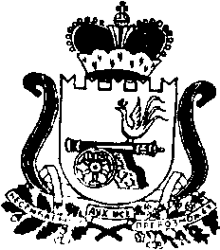

ЯРЦЕВСКИЙ ОКРУЖНОЙ СОВЕТ ДЕПУТАТОВ

Р Е Ш Е Н И Е

от «28» мая 2025 года № 159

О награждении Почетной грамотой Ярцевского окружного Совета депутатов СОГКУ «Центр занятости населения Ярцевского района» Смоленской области

В соответствии с Положением о Почетной грамоте Ярцевского окружного Совета депутатов, утвержденным решением Ярцевского окружного Совета депутатов от 26.03.2025 № 111, Ярцевский окружный Совет депутатов

Р Е Ш И Л:

1. Наградить Почетной грамотой Ярцевского окружного Совета депутатов СОГКУ «Центр занятости населения Ярцевского района» Смоленской области за большой вклад в комплексный подход к решению вопросов трудоустройства жителей Ярцевского округа, тесное взаимодействие с работодателями и активную профориентационную работу с молодежью и подростками в выборе будущей профессии.
2. Настоящее решение опубликовать в газете «Вести Привопья» и разместить на официальном сайте Администрации муниципального образования «Ярцевский муниципальный округ» Смоленской области в информационно-телекоммуникационной сети «Интернет» (https://yarcevo.admin-smolensk.ru).
3. Настоящее решение вступает в силу со дня его принятия.

Исполняющий полномочия
председателя Ярцевского
окружного Совета депутатов А.А. Котов

